SESTRINSKE INTERVENCIJE KOD BOLESNIKA SA AKUTNIM RESPIRATORNIM DISTRES SINDROMOM

Respiratorni distres sindrom kod odraslih osoba je klinički sindrom akutne respiratorne insuficijencije, odnosno akutnog plućnog edema. Nastaje usled oštećenja parenhima pluća i manifestuje se bilateralnim plućnim infiltratima, hipoksemijom i teškom dispnejom.
Prema savremenim gledištima ARDS predstavlja samo teži oblik sindroma akutnog oštećenja.
Ne postoji tačni podaci o učestalosti ARDS. Procenjuje se da u SAD ona iznosi 150 000 slučajeva godišnje, u Velikoj Britaniji 10.000-15.000 slučajeva godišnje. Kod bolesnika s faktorima rizika za razvoj ovog sindroma, on se javlja kod 5% obolelih ; oko 30% bolesnika sa septičnim sindromom razvija ARDS .

Etiopatogeneza
Do nastanka ARDS dovode različita oboljenja i stanja označena kao faktori rizika ili predisponirajući faktori.
- Faktori rizika za nastanak ARDS:

- Difuzne plućne infekcije (virusne, bakterijske, gljivične)
- Aspiracija (želudačni sadržaj,voda u toku davljenja)
- Inhalacija toksičnih gasova i iritanasa (hlor, azot-dioksid ,dim cigarete, ozon, visoka koncentacija kiseonika)
- Narkotici (heroin, metadon, morfin i dr. )
- Imunološki (Goodpastureov sindrom, sistemski eritemski lupus)
- Multiple traume
- Sistemske reakcije na procese van pluća (sepsa, hemoragični pankreatitis, embolija amnionskom tečnošću, masna embolija DIC, radijacioni pneumonitis)
- Postkardiopulmonalni bypass, šok, masivne opekotine, masivne transfuzije.

Najčešći uzrok ARDS je sepsa (češća kada je uzročnik gram-negativna bakterija), zatim multiple traume i pneumonije. Sepsa je i česta komplikacija kod ARDS . U patofiziološkom smislu, ARDS se danas smatra plućnom manifestacijom multiorganske insuficijencije, pri čemu su promene u plućima prva i dominantna manifestacija bolesti i često uzrok smrti.
U plućima dolazi do difuznog oštećenja alveolo-kapilarne membrane, povećava joj se propustljivost i nastaje edem pluća. Kapilarni pritisak je normalan za razliku od drugih uzroka edema pluća. Tačan mehanizam lezije alveolo-kapilarne membrane još uvek je predmet istaživanja, odnosno nije otkriven pokretač inflamacijske reakcije na njoj. U slučajevima inhalacije toksičnih gasova i aspiracije kiselina nastaje direktno hemijsko oštećenje membrane, dok je u ostalim slučajevima mehanizam indirektan ,to jest aktivacija ćelija inflamacije nastaje iz nepoznatih uzroka. U procesu inflamacije primarna je uloga polimorfonuklearnih leukocita i makrofaga, koji se atherišu na površinu endotela i oslobađaju medijatore inflamacije (leukotrieni, tromboksan, prostaglandini), slobodne kiseoničke radikale i lizozomske enzime. Makrofagi oslobađaju oksidante, medijatore, citokine i brojne degradacione enzime i peptide, nastaje agregacija trombocita i aktivacija komplementa. Ova inflamacijska reakcija oštećuje alveolo-kapilarnu membranu, koja postaje propustljiva za tečnost, makromolekule i ćelijske elemente. Razvija se edem u intersticijumu, a u daljem toku i u alveolama. Kolaps alveola nastaje sekundarno zbog nestanka surfaktanta pluća (razgrdnja surfaktanta i smanjeno stvaranje usled oštećenja pneumocita tip I ).
U daljem toku u alveolama se stvara hijalina membrana po čemu je ARDS slična neonatalnom distres sindromu. Kao posledica navedenih promena na alveolo-kapilarnoj membrani, u alveolama i kapilarima remeti se odnos ventilacija-perfuzija, i povećava se alveolo-arterijski gradijent za kiseonik, s efektom vensko-arterijskog šanta. Smanjena je i difuzija kiseonika kroz alveo-kapilarnu membranu. Kao rezultat ovih poremećaja u arterijskoj krvi nastaje hipoksemija sa hipokapnijom. U kasnijem toku kada se ventilacija mrtvog prostora u plućima poveća na 60% i više od ukupne ventilacije pluća, hipoksemija se pogoršava i pojavljuje se hiperkapnija. Pluća su rigidna, odnosno pluća su smanjena, disajni rad je znatno povećan i usled velikog opterećenja disajnih mišića dolazi do njihovog zamora i daljeg pogoršanja gasne razmene u plućima. Povećana je plućna vaskularna rezistencija, razvija se plućna hipertenzija i akutno opterećenje desnog srca.
Ako proces krene ka oporavku, ako se zaustavi inflamacijska reakcija, alveolo-kapilarna membrana se oporavlja tako što proliferišu pneumociti tipa II, koji se diferenciraju u pneumocite tipa I i time regenerišu membranu. U slučajevima kada proces traje duže (duže od 10 dana) obično proliferišu fibroblasti i nastaje fibroza pluća.

Klinička slika

Klinička slika je tipična: nakon inicijalnog delovanja faktora rizika nastaje latentni period od 24-72 sata a zatim se javlja tahipneja i dispneja. Analizom respiracijskih gasova u arterijskoj krvi otkriva se hipoksemija sa hipokapnijom . Primenom kiseonika u tom početnom stadijumu može se popraviti parcijalni pritisak u arterijskoj krvi.
Fizikalni nalaz na plućima je najčešće normalan ili se čuju retki kasno-insiprijumski pukoti.
Rentgenološki nalaz na plućima je normalan ili se uočavaju minimalne intersticijumske promene.
Progresija bolesti je veoma brza: tahipneja i dispneja se pogoršavaju, razvija se cijanoza centralnog tipa. Na plućima se čuje masa kasnoinspirijumskih pukota, a na rentgenogramu pluća se vide difuzni bilateralni plućni infiltrati. U ovom stadijumu postoji teška hipoksemija, koja se ne može korigovati oksigenoterapijom.
Ako bolest progredira dalje u terminalnoj fazi se razvija i hiperkapnija, s respiracijskom acidozom i znacima insuficijencije desnog srca. Dolazi do hipotenzije u sistemskoj cirkulaciji i insuficijencije drugih organa. Sepsa je česta komplikacija bolesti.

- Učestalost oštećenja drugih organa u ARDS:

- Hepatična i gastrointestinalna 12-95%
- Moždana 7-30%
- Bubrežna 40-55%
- Srčana 10-23%
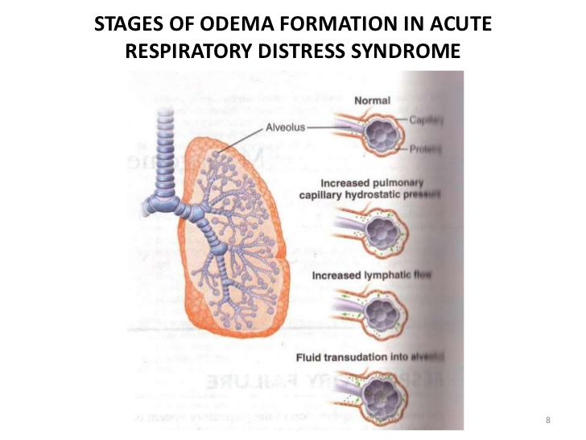
Slika 1a. – Faze formiranja edema kod ARDS
Dijagnoza
- Kriterijumi za dijagnozu ARDS:

- Akutno kliničko stanje
- Klinička slika respiratornog oštećenja (tahipneja >20 min, s povećanim disajnim radom)
- PaO2 <od 6,6 kPa (50mmHg) pri FiO2>60% ukupna respiratorna komplijansa <50ml/cmH2O , frakcija šanta >20%
- Bilateralni plućni infiltrati na rentgenogramu pluća, sužena vaskularna petlja
- Isključiti hroničnu plućnu bolest ili insuficijenciju levog srca (normalan kapilarni pritisak)
Iz prethodno navedenog prikazani su kriterijumi za dijagnozu ARDS. Oni sadrže sledeće komponente : postojanje faktora rizika , tipična klinička slika, refrakternost na oksigenoterapiju i radiološki znaci na plućima.
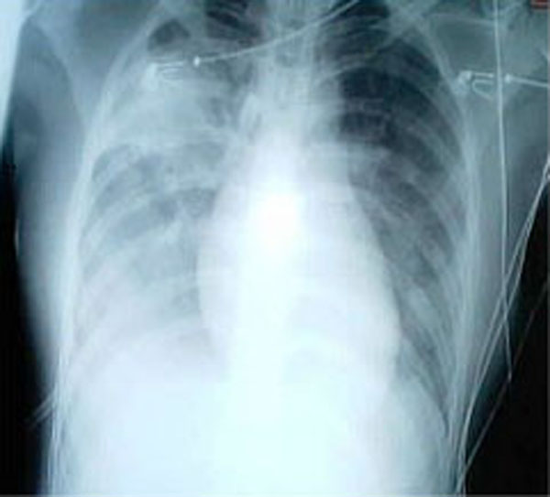
Diferencijalna dijagnoza
Diferencijalno dijagnostički dolaze u obzir svi oblici edema pluća (pre svega kardiogeni edem) , akutna respiracijska insuficijencija druge etiologije i masivni plućni infiltrati druge etiologije.

Slika 1b. –Rtg pluća kod bolesnika s ARDS

Lečenje
U svim slučajevima postojanja faktora rizika i sumnje na ARDS lečenje treba započeti odmah, svim raspoloživim terapijskim sredstvima. Terapijski pristup se sastoji od terapijsko-teorijski opravdanih i klinički primenjenih mera. Terapijsko opravdane mere se zasnivaju na patogenetskom mehanizmu nekontrolisane inflamacione reakcije i za cilj imaju zaustavljanju ove reakcije. Postoje dileme i kontroverzni rezultati o dejstvu glikokortikoidnih lekova u lečenju ARDS. Na osnovu rezultata eksperimentalnih studija utvrdjeno je da ovi lekovi deluju na više nivoa u kaskadi patofizioloških poremećaja, posebno na aktiviranu ćeliju inflamacije. U pogledu primene ovih lekova u lečenje obolelih od ARDS rezultati su veoma različiti, od toga da ovi lekovi deluju štetno do toga da imaju pozitivno dejstvo, naročito kod bolesnika kod kojih dolazi do razvoja fibroze pluća. Savremeni stav u pogledu primene glikokortikoidnih lekova u terapiji ARDS je da oni nemaju značajnog uticaja na preživljavanje ovih bolesnika i njihova primena se ne preporučuje kao redovna terapijska mera. Sve ostale navedene supstance – koje se ponašaju kao inhibitori nastanka produkata arahidonske kiseline i drugih medijatora koji imaju antioksidantno i antiproteolitičko delovanje, mogle bi teorijski biti primenjene u terapiji ARDS.

Iskustva sa primenom ovih sredstava su međutim veoma skromna.
U pogledu transplatacije pluća kao terapijske mere još uvek nema definitvnih stavova.
- Teorijski opravdana primena sredstava u terapiji ARDS:
- Glikokortikoidi
- Prostaglandini
- Antioksidanti
- Antielestaze
- Anticitokini
- Surfaktant

- Potporna terapija u ARDS :
- Oksigenoterapija
- Mehanička ventilacija,dodati PEEP
- Održavanje hemodinaskog stanja
- Antibiotici
- Parenteralna ishrana

- Indikacija za mehaničku ventilaciju:
- PaO2 <60 mmHg pod kiseonikom
- Porast PaCO2 i pojava acidoze (pH <7.3 )
- Pojava metaboličke acidoze (pH <7.3)

Komplikacije

Osim sekundarne infekcije moguće su i druge komplikacije u toku ARDS (bronhoopstrukcija, pneumotoraks i dr. ). Insuficijencija drugih organa i sistema deo je kliničke slike razvijenog ARDS.

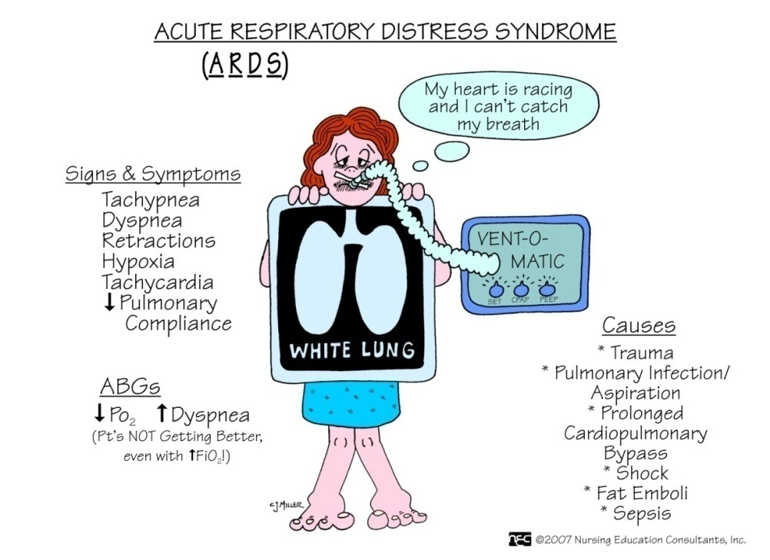
Slika 1c.- Znaci, simptomi i uzroci ARDS

Prognoza
Smtnost bolesnika sa ARDS kreće se od oko 50 do 60% obolelih, uprkos primeni svih terapijskih mera. Prognoza zavisi od faze bolesti u kojoj je primenjena terapija, faktora rizika koji su doveli do razvoja sindroma i prethodnog stanja organizma. Poboljšanje plućne funkcije je prognostički znak, međutim u kasnijem toku može doći do razvoja sepse ili insuficijencije drugih organa i letalnog ishoda. Kod onih bolesnika koji prežive, moguć je potpuni oporavak ili se razvija fibroza pluća.

Prijem
Učestalost opstruktivne bolesti pluća je danas vrlo izražen zdravstveni problem zbog dugotrajnog toka i velikog invaliditeta i visokog mortaliteta obolelih. Razvoj ovih bolesti vezan je za veliki broj egzogenih i endogenih faktora i odbrambenih mogućnosti organizma, a svi ti faktori međusobno se prepliću delujući u različito vreme, na različiti način, različitim intezitetom. Imajući i vidu delovanje ovih faktora , mnoge bolesti mogu da dovedu do akutnog pogoršanja koje vitalno ugrožava bolesnika i zahteva posebne mere u ispitivanju i nezi.
Medicinska sestra može da prepozna pogoršanje bolesti koje je praćeno sledećim siptomima i znacima:
- respiratorni simptomi i znaci
- neuropsihički simptomi i znaci
- kardiovaskularni simptomi i znaci.

Respiratorni simptomi i znaci:
Kašalj i iskašljavanje postaju intezivniji, dispneja je dublja. Kako bi olakšao ekspirijum bolesnik zauzima u postelji karakterističan položaj. Sedi dignut unapred fiksiranih lopatica pomoću stegnutih ruku. Diše na usta pokušavajući da stiskanjem usana prouzrokuje veći otpor strujanja vazduha u toku ekspirijuma i smanjenje kolapsa disajnih puteva. Postoji uvlačenje natključnih jama i interkostalnih prostora, i vidljiv je napor bolesnika pri disanju .
U daljem pogoršanju stanja disanje se smiruje, kašalj se smanjuje jer dolazi do depresije centra za disanje što je loš prognostički znak.
Neuropsihički simptomi i znaci:
Ispoljavanje ovih simptoma kao posledice pogoršanja hiperkapnije od izuzetnog je značaja , jer se na osnovu njihove ispoljenosti procenjuje težina stanja i utvrđuje metod lečenja. Bolesnici se žale na inverziju sna. Naime, u toku dana su somnolentni, a noću ih muči nesanica praćena uznemirenošću. Jutarnje glavobolje, muka, povraćanje, takođe su znaci pogoršanja. Kod bolesnika postoji smanjena uračunjivost, moć rasuđivanja, što otežava odražavanje kvalitetnih kontakata sa okolinom. Potom su prisutne izuzetne promene u raspoloženju od apatije, depresivnosti, razdražljivosti i euforije do agresivnosti. Ako se stanje produži može se uočiti konfuzija , dezorijentisanost, halucinacije, delirijum i psihotično ponašanje koje vodi komi, koja se može razviti postepeno ili naglo.
Kardiovaskularni simptomi i znaci:
Logično je da promene, hipoksemija i hiperkapnija dovode i do promena u radu kardiovaskularnog sistema. Medicinska sestra može uočiti pojavu tahikardije sa frekvencijom pulsa 100-130 otkucaja. Lice bolesnika je cijanotično, postoji hiperemija konjuktiva i sklera . Javlja se podbulost i preznojavanje celog tela.
Kod bolesnika se ne rade nikakva dinamska ispitivanja već statička, s tim da se prema pravilima urgentne medicine paralelno primenjuju i terapijski postupci (sa davanjem malih doza kiseonika se počinje odmah, pre dobijanja nalaza gasnih analiza).

Od dijagnostičkih postupaka koriste se:
- merenje frekvence disanja
- merenje arterijskog pritiska
- EKG
- hitna odredjivanja koncentracije respiratornih gasova i parametara acidobaznog statusa
- biohemijski i bakteriološki pregled krvi (od hematoloških analiza rade se SE, krvna slika i hematokrit. Akutna pogoršanja daju promene na jetri. Zato se utvrdjuje stepen oštećenja funkcije.
- uz makroskopski , mikroskopski, citološki najčešće se radi bakteriloški pregled sputuma.

Kako su osnovne jere lečenja ovih bolesnika lečenje infekcije, suzbijanje bronhijalne opstrukcije i eliminacija sekreta, medicinska sestra ima mnogobrojne obaveze:
- obezbediti bolesniku polusedeći ili sedeći položaj
- psihički ga smiriti i kontrolisati njegovo psihičko stanje
- po nalogu lekara dati medikamentoznu terapiju. U hitnim slučajevima najčešće se primenjuje i.v. i inhalaciona terapija radi najbržeg mogućeg lokalnog i opšteg dejstva leka, posle se po nalogu lekara može preći i na druge načine aplikacije.

Kod inhalacije lekova potrebno ih je dati pomoću specijalnih aparata sa komprimiranim vazduhom ili ultrazvučnim raspršivačem. Kod težih bolesnika primenjuju se aparati sa intermitetnim pozitivnim pritiskom. Medicinska sestra po nalogu lekara :
- aplikuje bronhodilatatore, sekretolitike, antibiotike
- uključuje oksigenoterapiju
- intezivira postupke opšte njege
- kontroliše izgled bolesnika i vitalne znake
- podstiče eliminaciju sekreta.
- svaki kontakt sa bolesnikom koristi za zdravstveno-vaspitni rad, posebno po smirivanju stanja.

Jedinica za intezivno lečenje i negu - pulmološka jedinica

Pulmološka ili respiratorna jedinica je visoko specijalizovan deo za zbrinjavanje, lečenje i negu bolesnika u akutnim stanjima u pulmologiji , koji su vitalno ugroženi ili im je potrebna permanentna opservacija. Zbrinjavanje bolesnika u ovakvim jedinicama obezbedjuje adekvatan tretman u smislu oksigenacije, medikamentozne terapije i intezivne nege. Smeštaj, kvalitet opreme i kadar koji je zaposlen u pulmološkoj jedinici su od velikog značaja. Takođe i dobra komunikacija sa prijemnim odeljenjem. Zbog smanjenja otpornosti organizma bolesnika i vitalne ugroženosti, postoje posebna pravila koja se moraju poštovati pri uređivanju prostora kako bi se bolesnicima obezbedio mir, dovoljno odmora, dovoljno svetlosti, čist i vlažan vazduh, što važi i za ostale jedinice za intezivno lečenje i negu.
Sistem pulmološke intezivne nege se sastoji iz više međusobno povezanih soba i pregradnih staklenih zidova okrenutih prema centralnom delu jedinice, radnoj prostoriji sestara. Tim u jedinici čine: lekari, pulmolozi, medicinske sestre, fizijatri, fizioterapeuti, klinički psiholog i socijalni radnik.
S obzirom na maksimalnu samostalnost, stepen odgovornosti i potrebne veštine koje medicinska sestra treba da ima, sve veći broj novih dijagnostičkih i terapijskih postupaka zahtevaju da medicinska sestra treba da se kontinuirano usavršava u ovoj oblasti medicne.
Potrebna je i odgovarajuća oprema koja može biti standardna tj. ona koju imaju uglavnom sve jedinice za intezivno lečenje i negu.
Sve jedinice imaju centralni monitoring za praćenje vitalnih parametara, centralni dovod kiseonika sa uređajima za vlaženje i kontrolu protoka, EKG-aparat, pribor za reanimaciju, pribor za reanimaciju i endotrahealnu intubaciju, sistem za aspiraciju i neophodan pribor za negu.
Specijalno za ovakve jedinice neophodno je imati:
- respirator za mehaničku , asistiranu plućnu ventilaciju
- aparate za sprovođenje aerosol-terapije
- fiberoptički bronhoskop i opremu
- gasni analizator
- pokretni rendtgen

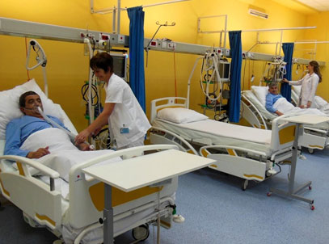
Slika 2a.- Pulmološka jedinica
Zdravstvena nega
Negovanje bolesnika u pulmologiji je izuzetno značajno za dobro osećanje bolesnika i ishod lečenja. Medicinska sestra posmatranjem utvrđuje potrebe bolesnika i na osnovu posmatranja preduzima određene postupke u nezi . Brojna ispitivanja specifičnosti u lečenju zahtevaju i postupke negovanja . Najčešći položaj bolesnika je polusedeći , jer omogućava dobru ventilaciju pluća, neometan srčani rad i opuštanje trbušne muskulature. Zahteva masažu sedalnog dela, peta i laktova radi prevencije dekubitusa.
U negovanju bolesnika medicinska sestra ima mnogobrojne obaveze koje su velikim delom identične obavezama medicinske sestre pri negovanju u drugim oblastima interne medicine.
Za pulmologiju je posebno značajno stvaranje uslova za odražavanje prostora (mora da vlada savršena čistoća ) i temperaturnih uslova ( u pulomologiji bi bila idealna niža temperatura prostora od ostalih grana ) u čemu medicinska sestra ima funkciju osobe koja mora da kontroliše stvorene uslove.
Zbog poremećene oksigenacije tkiva često je prisutna anksioznost, konfuznost, somnolencija kao i agresivnost bolesnika, pa je potrebno razumeti bolesnikove reakcije i primeniti metode rada koje će ga relaksirati.
Obezbeđivanje odgovarajućeg položaja posebno u situacijama kada bolesnik nije u stanju da to učini sam zato se moraju predvideti posebne postelje za bolesnika a naročito u intezivnoj pulmološkoj jedinici.
Medicinska sestra mora da vodi računa o odgovarajućoj higijeni tela bolesnika i bolesnikove postelje, jer to zahtevaju kašalj, iskašljavanje, znojenje, osećaj malaksalosti i iznemoglost. Smanjena pokretljivost u postelji zahtevaju inteziviranje masaže celog tela.
Ako se bolesnik ne iskašljava dovoljno, treba podsticati iskašljavanje. Naučiti pacijenta da diše duboko. Svakog sata dok je bolesnik budan treba ga okretati, a po potrebi se radi poboljšanja ventilacije uključuje i fizioterapeut .
Kontrola vitalnih znakova je obaveza u svim oblastima nege u internoj medicini, jer iz njihovih vrednosti medicinska sestra može da zaključi kakvo je stanje bolesnika i da preduzme odgovarajuće mere.
Kontrola izlučevina, a posebno ispljuvka i njegovo pravilno zbrinjavanje, je prevencija infekcija .
Od značaja za negu svakako je kontrola bolesnika –stepen njegove svesti i orijentisanosti u vremenu i prostoru. Stepen oijentisanosti je značajan pri odredjivanju nivoa opservacije bolesnika , položaja u postelji i inteziteta postupaka opšte nege. Pri mehaničkoj ventilaciji treba obezbediti sterilnost , redovne promene katetera i aspiraciju bronhijalnog statusa .
Kontrola i obezbeđivanje odgovarajuće hrane i obroka na vreme ili hranjenje bolesnika kad to ne može sam, takođe su obaveza medicinske sestre, naravno u dogovoru sa dijetetečarem i lekarom.
Sa aspekta nege od značaja je i kontrola osoba koje dolaze u posetu bolesnicima –zaštita bolesnika i prevencija od mogućih intrahospitalnih infekcija.
Da bi se plućna ventilacija obavljala normalno potrebno je da :
- dobro fukcioniše centar za disanje u CNS ,
- se impulsi normalno prenose od centara ka plućima i obrnuto,
- ne postoji nikakva anomalija u smislu simetričnosti grudnog koša ,
- je očuvana funkcija dijafragma i interkostalnih mišićima,
- je očuvana fukcija plućnog tkiva i
- je očuvana prolaznost disajnih puteva

Medicinska sestra danas učestvuje u svim aspektima zdravstvene zaštite i prevencije bilo kao saradnik bilo kao samostalni izvršilac pojedinih zadataka.
Neki od simptoma i znakova bolesti ukazuju samo na bolesti disajnih organa (kašalj) , dok drugi mogu biti manifestacija i drugih oboljenja (pireksija).
Najčešći simptomi i znakovi bolesti organa za disanje koje medicinska sestra može da prepozna jesu : kašalj i promene u disanju, dispneja, stridor, hemoptizije, bol u grudima i cijanoza. Bolesti mogu biti praćene povišenom temperaturom, osećajem slabosti, malaksalošću i sl.
- Promene u ritmu i frekvenciji disanja
U normalnim uslovima disanje se obavlja simetričnim pomeranjem grudnog koša 16-20 puta u minutu ( disanje pacijenta bez svesti meri se postavljanjem ruke na predeo grudnog koša bolesnika, a kod bolesnika u svesnom stanju neprimetnim brojanjem pomeranja grudnog koša).
Kod bolesnika medicinska sestra posmatra frekvenciju ( tahipneja se odlikuje frekvencijom preko 25 respiracija u minutu ), stepen angažovanosti pomoćne disajne muskulature i prisustvo asimetrije grudnog koša pri disanju.
Med. sestra mora da obavesti lekara o primećenim promenama. Polusedeći i sedeći položaj treba olakšati stanje bolesnika i ubeležiti promene u dokumentaciju. Ostalo po nalogu.

- Dispneja
Intezivniji fizički napor zahteva i veću količinu kiseonika, te svaki čovek pri intezivnijem radu može imati subjektivni osećaj nedostatka vazduha.
Ako taj osećaj gladi za vazduhom premašuje nivo inteziteta fizićkih aktivnosti naziva se dispneja. Manifestuje se napornim disanjem, pri čemu se koristi pomoćna respiratorna muskulatura. Posebno je otežan i produžen ekspirijum i bolesnici obično sami mogu da procene pojavu dispneje.

Medicinska sestra može da uoči sledeće:
- bolesnik s dispnejom treba u postelji da zauzima polusedeći ili sedeći položaj,
- s obzirom na to da kod bolesnika pored nedostatka vazduha dominira subjektivni osećaj straha od ugušenja treba ga psihički relaksirati,
- ako je neophodno obavestiti lekara
- nastaviti rad po nalogu ( kiseonik, bronhodilatatori i sl. ) i
- ukoliko se problemi javljaju noću, uredno ubeležiti vreme i način ispoljavanja dispneje i preduzete mere.
- Ispljuvak je proizvod organa za disanje i ima funkciju da očuva disajne puteve i organe.
Kod oboljenja organa za disanje ispljuvak može da bude oskudan i sluzav . Posebno je značajno posmatranje utvrditi prisustvo malih količina krvi – hemoptizije.

Intervencije medicinske sestre :
Ispljuvak sastavom i količinom veoma mnogo govori o vrsti i stepenu zahvaćenosti organa bolešću i predstavlja značajan dijagnostički materijal. Kako se u ispljuvku mogu naći uzročnici bolesti med. sestra može da preduzme mere lične zaštite i zaštite drugih bolesnika.
Bolesniku treba :
- obezbediti polusedeći ili sedeći položaj
- obezbediti mu odgovarajuće pljuvaonice
- objasniti značaj održavanja higijene usne duplje i ruku i
- objasniti način slanja ispljuvka na pregled ( ispljuvak se šalje ujutru , dobija se iskašljavanjem ) a za bakteriološku analizu treba ga uzeti u sterilne posude .
Za uzimanje brisa npr. , bolesnik ne treba da ispira usnu duplju već da grgoljanjem ispira grlo prije uzimanja brisa . Za dobijanje ispljuvka bolesnikova usna duplja mora biti čista .
- objasniti dezinfekciju i pranje pljuvaonica tehničkoj službi
- o promenama stanja bolesnika obaveštavati lekara
- pri krvarenjima – rad po nalogu.
Stridor je zvuk koji bolesnik sa suženim disajnim putevima proizvodi pri disanju . Može se javiti za vreme inspirijuma , ekspirijuma ili u toku obe faze disanja. Prestavlja znak opstrukcije disajnih puteva.
Medicinska sestra može pomoći bolesniku smještanjem u sedeći položaj ( ispred bolesnika se može postaviti stočić za ručavanje radi naslanjanja ), tj. psihičkom relaksacijiom bolesnika , a po nalogu medikamentnom terapijom .
Prisustvo cijanoze
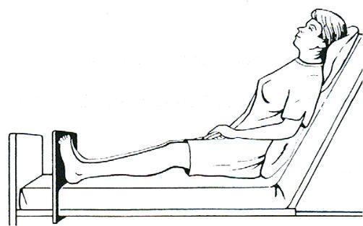
Hipoksemija tkiva izazvana respiratornom insuficijencijom praćena je cijanozom centalnog tipa koju sestra može da uoči pri inspekcji . Kod bolesnika se može javiti i cijanoza perifernog tipa kao posledica vazokonstrikcije krvnih sudova smanjenog minutnog volumena srca. Cijanoza zahteva odgovarajući položaj bolesnika, dijagnozu i terapijsku proceduru.
Slika 3a.- Polusedeći položaj u krevetu

Intervencije medicinske sestre u dijagnostici bolesti organa za disanje

Već je navedeno da određeni simptomi i znaci bolesti ukazuju na oboljenja disajnih organa, pa je jasno da svaki postupak dijagnostikovanja bolesti bez obzira na oblast interne medicine, počinje dobijanjem dobrih anamnestičkih podataka i objektivnim pregledom.
U dobijanju podataka značajnih za zdravstenu negu pulmoloških bolesnika učestvuje medicinska sestra.

Dijagnostički postupci:
- laboratorijske analize krvi
- analize sputuma
- neinvazivne metode ispitivanja
- invazivne metode ispitivanja
Kao i u ostalim granama med.sestra u dijagnostičkim postupcima nije samostalna, jer odluku o potrebi izvođenja intervencije donosi lekar.
Medicinska sestra učestvuje u pripremi bolesnika, u nekim intervencijama je potpuno samostalna u izvođenju, pojedine intervencije zahtevaju asistenciju sestre, a u svim situacijama sestra zbrinjava bolesnika i brine o bolesniku posle svake izvršene intervencije.

Laboratorijske analize krvi
Najčešće analize su SE, KKS – određivanja broja leukocita i leukocitarna formula gasne analize, hematokrit, acidobazno stanje , serološke analize i imunološke analize, elektroforeza, srčani enzimi , testovi za ispitivanje fukcije jetre.
Gasne analize predstavljaju jedan od veoma značajnih , ako ne i najvažniji pokazatelj stanja, odnosno očuvanosti respiratornog sistema. Gasnim analizama mogu se utvrditi vrednosti bikarbonata koji ukazuju na poremećaje u metabolzmu u smislu metabolčke acidoze i alkaloze.
Savremeni aparati su kompjuterizovani i veoma brzo određuju i beleže sve vrednosti gasnih analiza.
Medicinska sestra mora da zna da smanjenje PaO2 ukazuje na hipoksemiju, smanjenje vrednosti ugljen dioksida na prekomernost ventilacija, dok hiperkapnija ukazuje na nedovoljnost plućne ventilacije.
Intervencija medicinske sestre
- objasniti bolesniku neophodnost i značaj uzimanja krvi za gasne analize
- uzeti krv iz a.radialis ili kapilarne krvi iz resice uva , ako se krv uzima iz resice uva mora se izazvati hiperemija primenom neke od hiperemijskih masti a ako se uzima iz arterije mora se pripremiti heparinizirana brizgalica 2ml i igla. Bolesnik za vreme uzimanja krvi iz arterije obavezno leži.

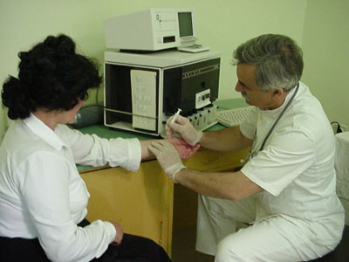

Slika 4a.- Uzimanje arterijske krvi za gasne analize
Neinvazivne metode ispitivanja obuhvataju :
- radiološke metode (radioskopija i grafija) pluća, tomografija, kompjuterizovana tomografija , magnentna rezonanca
- metode ispitivanja funkcije ( nosna provokacija, kožne probe, spirometrija )
- radioizotopska metoda
Radiloške metode osim bronhografije ne zahtevaju posebne intervencije med. sestre izuzev obrazloženja načina i svrhe ispitivanja i pravovremog upućivanja bolesnika u odeljenje za radiološku dijagnostiku.
Bronhoskopija je endoskopska metoda pomoću koje se mogu videti promene na disajnim putevima, snimiti kamerom ili fotoaparatom, uraditi ciljana biopsija ili pod kontrolom rendtgena transbronhijalna biopsija pluća, izvršiti bronhoaspiracija radi citološke analize, zaustaviti krvarenje. Smatra se dijagnostičkom terapijskom invazivnom tehnikom. Izvodi se u posebno opremljenom endoskopskom odeljenju koji ima rendtgen aparat. Postupak se izvodi timski, a tim čine lekar pulmolog, dve medicinske sestre, radiološki tehničar i radiolog. Medicinske sestre brinu o opremi prostora, pripremaju bolesnika i materijal za intervenciju, asistiraju tokom izvodjenja, zbrinjavaju bolesnika po završenoj intervenciji i sređuju upotrebljeni materijal.
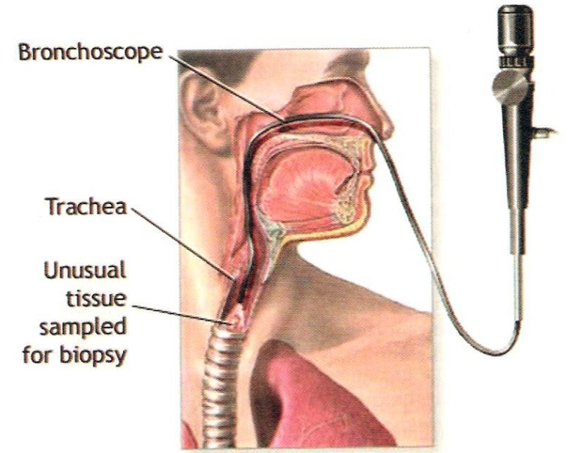
Slika 4b.- Šematski prikaz fleksibilne bronhoskopije
Priprema prostora:
U svom sastavu prostor mora da ima :
- prostoriju za izvođenje pregleda s rendtgenom, posebnim ležajem, defibrilatorom, respiratorom, odgovarajućim endoskopima, videotehnikom, kolicima s potrebnim materijalom , neophodnim medikamentima i antišok terapijom
- prostorija za pranje , održavanje i čuvanje instrumenata
- fotolaboratorija
- prostorija za odmor i presvlačenje osoblja
- prostor za zbrinjavanje bolesnika s ležajevima, centralnim dovodom kiseonika i priručnom apotekom
Pripremanje instrumenata zavsi od toga kojim će se aparatima raditi pregled, a od značaja je i vrsta anestezije koja će se koristiti.
Naime, bronhoskopija se može raditi:

- rigidnim bronhoskopom
- fleksibilnim fiberbronhoskopom
- kombinovanim bronhoskopom
Medicinska sestra mora prije dolaska bolesnika na pregled da pripremi sav potreban materijal uključujući istoriju bolesnika s potrebnim nalazima ( radiloški pregled, gasne analize, eho srca i osnovne laboratorijske analize ) .

Priprema bolesnika
Intervencija se planira u opštoj anesteziji i.v. aplikacijom nekog anestetika (Nesodanal np. ) To znači da :
- dan pre pregleda uveče uzeti (ili dati bolesniku) sadativ radi odmora
- ujutru na dan pregleda bolesnik ne sme da jede, pije, puši
Asistencija pri izvodjenju pregleda podrazumeva:
- davanje premedikacije (Atropin)
- skidanje zubne proteze
- postavljanja bolesnika na sto za intervencije (ako se bolesnik uvodi u opštu anesteziju daje se i relaksant a po nastupu relaksacije uključuje kiseonik)
- aplikacija anestetika (i.v. ili u nozdrve ili u bronhijalno stablo)
- asistenciju pri uvlačenju bronhoskopa i uzimanju isečka (isečak se stavlja u formalin ili u epruvetu sa alkoholom)
- prebacivanje bolesnika u prostoriju za opservaciju
- nadzor nad bolesnikom
Zbrinjanje bolesnika
- opservacija bolesnika tokom i posle izvedene intervencije odnosi se na posmatranje izgleda bolesnika , eventualnog krvarenja, bronhospazma, stanja pulsa , poremećaja ritma i akutnog zastoja srčanog rada.
- potrebno je skrenuti pažnju na mogućnost sukrvičavog ispljuvka zbog biopsije
- bolesnik ne treba da pije i jede 2-4 h do uspostavljanja refleksa gutanja

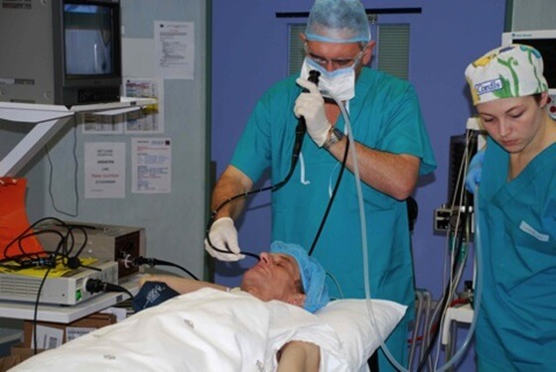
Slika 4c.-Rigidna bronhoskopija
Pleuralna punkcija predstavlja ulazak specijalnom iglom u pleuralni prostor radi dobijanja nakupljene tečnosti .
Obavlja se u dve svrhe:
- dijagnostičke - tečnost se šalje na bakteriološka , citološka i biohemijska ispitivanja
- terapijske - evakuacija tečnosti olakšava rad pluća, dijafragme i srca, jer omogućava normalno širenje grudnog koša
Lekar odlučuje o potrebi izvođenja, a medicinska sestra priprema bolesnika, potreban materijal, vodi računa o prostoru u kom će se intervencija izvesti, asistira, šalje materijal u laboratoriju i brine o bolesniku po završenoj intervenciji .
Intervenciju izvode timski: lekar koji izvodi intervenciju, sestra koja asistira a potrebna je još jedna sestra koja pomaže u pridržavanju bolesnika u slučaju nekih nepredviđenih potreba.

Priprema bolesnika:
- s obzirom na to da za intervenciju nije potrebna posebna fizička priprema , bolesnika treba obavestiti neposredno pre izvodjenja intervenije
- objasniti mu značaj i način izvodjenja radnje, skrenuti mu pažnju na prinudni položaj tokom intervencije i značaj mirovanja
- moguća je i medikamentozna priprema po nalogu
- potrebno je obezbediti istoriju bolesti jer je pre pregleda neophodno analizirati radiloški nalaz pluća

Asistencija:
- bolesnika dovesti u sobu za intervenciju na sedećim kolicima kako se hodanjem ne bi zamorio
- postaviti ga u odgovarajući položaj –može opkoračiti stolicu s prekrštenim rukama i sestra koja ga pridržava može kontrolom pulsa da posmatra stanje bolesnika
- asistirati pri dezinfekciji (čišćenje benzinom ,potom dezinfekcija alkoholom i jodom)
- moguća je anestezija mjesta uboda novokainom (dodati brizgalicu sa anestetikom i iglom za s.c. aplikaciju lekova)
- pri dijagnostičkoj punkciji dodati pripremljenu iglu s većom brizgalizom, a pri terapeutskoj igla mora da ima nastavak ,kako bi promjeni brizgalice i njenom pražnjenju ne bi ušao vazduh
- terapeutska punkcija može i obično zahteva i intrapleuralnu aplikaciju lekova radi sprečavanja razvoja infekcije i stvaranja priraslica a pripremljene lekove treba dodati lekaru
- po izvlačenju igle ubodno mesto prekriti sterilnom gazom i leukoplastom
- bolesnika treba prebaciti kolicima u sobu, postaviti ga u polusedeći položaj na zdravu stranu, i omogućiti mu odmor
- posmatrati bolesnika (izgled, boju kože , puls, mesto uboda bez skidanja gaze) i beležiti zapažanja. Pri promenama obavestiti lekara.
- poslati dobijeni punktat sa uputom na preglede( bakteriloški i mikroskopski pregledi. Pregledi sedimenta zahtevaju sterilne posude, a hemijski-belančevine, npr. Hemijski čiste.).
- dalji rad po nalogu.

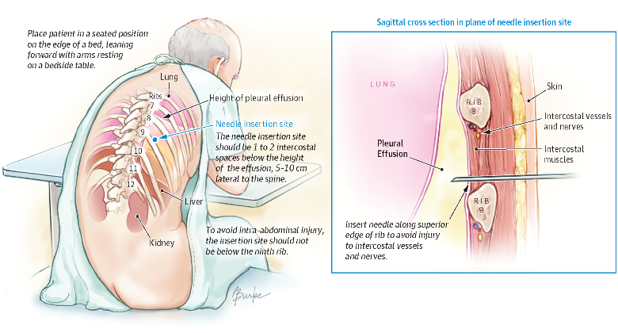
Slika 4d.- Položaj bolesnika kod pleuralne punkcije

Oksigenacija predstavlja inhalaciju kiseonika radi otklanjanja anoksične, anemične, zastojne i histotoksične hipooksije tkiva i smanjenja potreba za kompezatornom aktivnošću pomoćnih organa.
Oksigenacija se primjenjuje po 3K principu i to :
- Kontinuirano (neprekidno dok druge terapijske mere koje se kombinuju ne daju pozitivne rezultate )
- Kombinovano – s drugim metodama lečenja
- Kontrolisano (obavezna je kontrola Pa O2, SaO2, PaCO2 i acidobaznog stanja)

U zavisnosti od potrebe može se dati putem:
- Nazofaringealne sonde (katetera) sa vrhom u epifarinksu (mora se odmeriti rastojanje od vrha nosa do uha i kateter se uvede u nosnicu i fiksira)
- Putem binazalne sonde sa nastavcima smeštenim u prednji deo obe nosne šupljine. Koristi se kod svesnih bolesnika.
- Maske za kiseonik s ventilom i balonom danas se ređe koriste i samo privremeno u hitnim slučajevima kada treba obezbediti veću količinu kiseonika. Daje se u količini od 8 do 10 l na sat
- Na terenu i u bolničkim uslovima u urgentnoj medicini kod reanimacije bolesnika može se preko „ambu“ balona davati atmosferski vazduh (21%). Ovaj postupak zamenjuje veštačko disanje usta na usta ili usta na nos.

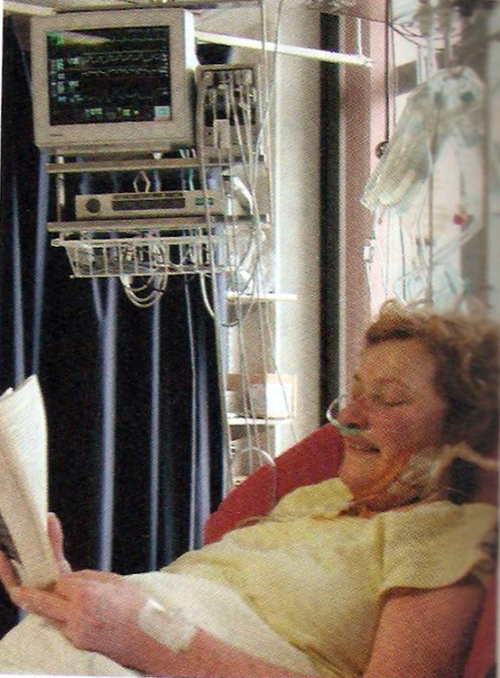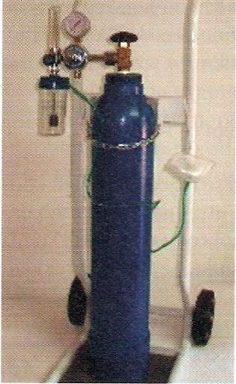
Slika4e- Primena kiseonika Slika 4f.- Boca sa kiseonikom-
preko binazalne kanile lokalni dovod

Kiseonik se mora ovlažiti, za šta služi Dragerov sistem za vlaženje i merenje protoka kiseonika.

Količinu kiseonika određuje lekar ,a u pulmologiji se najčešće koristi kontinuirano davanje niskih koncentracija kiseonika (1-2l). Kontrola efikasnosti i dovoljnosti terapije kiseonikom proverava se gasnim analizama.

Intervencije medicinske sestre pri terapiji kiseonikom
- Objasniti bolesniku značaj (ako je moguće ) terapije kiseonikom i važnost saradnje.
- Proveriti količinu destilovane vode i ispravnost merača protoka gasa i podesiti protok gasa.
- Smestiti bolesnika u odgovarajući, obično polusedeći položaj i uključiti terapiju, uz neophodne kontrole u smislu osiguranja stalnog dotoka kiseonika.
- Stalno pratiti stanje svesti bolesnika (pojava konfuznosti, pojačanje pospanosti, dezorijentisanost, nagli prestanak kašlja, promene dubine i ritma disanja i pojačano znojenje znak su pogoršanja stanja i o tome se mora obavestiti lekar.
- Registrovati vitalne znake i voditi dokumentaciju o tome, negovati kožu oko usta i nosa i menjati kateter na svakih 12 sati, koristeći naizmenično obe nozdrve.
- Dalji rad po nalogu lekara
- Voditi dokumentaciju

